*Introducción a los Sistemas Operativos*

Subsistema de Entrada / Salida

*I.S.O.*

☑Versión: Mayo 2020

☑Palabras Claves: Metas, Aspectos de dispositivos, Subsistema de IO

Algunas diapositivas/imágenes han sido extraídas de las ofrecidas para docentes desde el libro de Stallings (Sistemas Operativos), el de Silberschatz (Operating Systems Concepts) y Tenembaum (Sistemas Operativos Modernos 3er Edición) También se incluyen diapositivas cedidas por Microsoft S.A.

*Responsabilidades del SO*☑Controlar dispositivos de E/S

– Generar comandos

– Manejar interrupciones

– Manejar errores

☑Proporcionar una interfaz de utilización

*Problemas*

☑Heterogeneidad de dispositivos ☑Características de los dispositivos ☑Velocidad

☑Nuevos tipos de dispositivos

☑Diferentes formas de realizar E/S (ver anexo)

*Aspectos de los dispositivos de I/O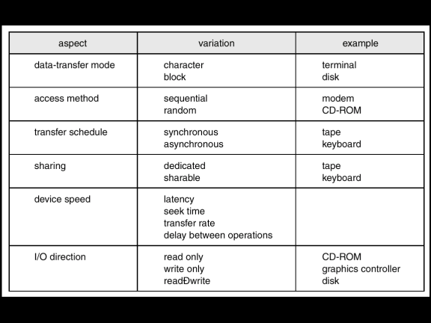*

*Aspectos de los dispositivos de I/O (cont)*

☑Unidad de Transferencia

✓Dispositivos por bloques (discos):

Operaciones: Read, Write, Seek

✓Dispositivos por Caracter (keyboards, mouse, serial ports)

Operaciones: get, put

☑Formas de Acceso

✓Secuencial o Aleatorio

*Aspectos de los dispositivos de I/O (cont)* ✓Tipo de acceso

• Acceso Compartido: Disco Rígido

• Acceso Exclusivo: Impresora

✓Tipo de acceso:

• Read only: CDROM

• Write only: Pantalla

• Read/Write: Disco

*Aspectos de los dispositivos de I/O (cont)* ☑Velocidad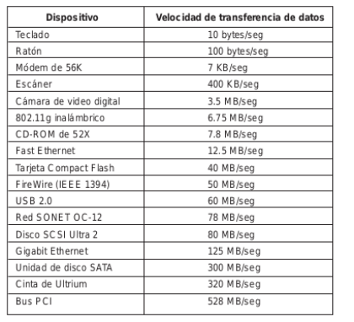

*Metas, Objetivos y Servicios*☑Generalidad:

✓Es deseable manejar todos los dispositivos de I/O de una manera uniforme,

estandarizada

✓Ocultar la mayoría de los detalles del dispositivo en las rutinas de niveles más “bajos” para que los procesos vean a los dispositivos, en términos de operaciones comunes como: read, write, open, close, lock, unlock

*Metas, Objetivos y Servicios*☑Interfaz Uniforme

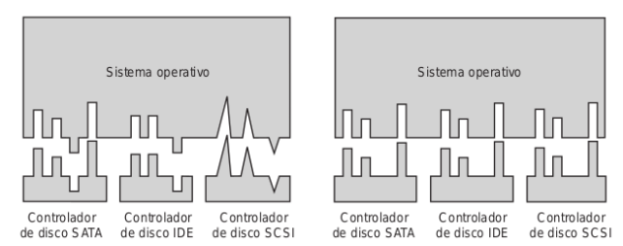

*Metas, Objetivos y Servicios*

☑Eficiencia

✓Los dispositivos de I/O pueden resultar extremadamente lentos respecto a la memoria y la CPU

✓El uso de la multi-programación permite que un procesos espere por la finalización de su I/O mientras que otro proceso se ejecuta

*Metas, Objetivos y Servicios*

☑Planificación

✓Organización de los requerimientos a los dispositivos

✓Ej: Planificación de requerimientos a disco para minimizar tiempos

*Metas, Objetivos y Servicios*

☑Buffering – Almacenamiento de los datos en memoria mientras se transfieren

✓Solucionar problemas de velocidad entre los dispositivos

✓Solucionar problemas de tamaño y/o forma de los datos entre los dispositivos

*Metas, Objetivos y Servicios*

☑Caching – Mantener en memoria copia de los datos de reciente acceso para mejorar performance

☑Spooling – Administrar la cola de

requerimientos de un dispositivo

✓Algunos dispositivos de acceso exclusivo, no pueden atender distintos requerimientos al mismo tiempo: Por ej. Impresora

✓Spooling es un mecanismo para coordinar el acceso concurrente al dispositivo

*Metas, Objetivos y Servicios*

☑Reserva de Dispositivos: Acceso exclusivo

☑Manejo de Errores:

✓El S.O. debe administrar errores ocurridos (lectura de un disco, dispositivo no

disponible, errores de escritura)

✓La mayoría retorna un número de error o código cuando la I/O falla.

✓Logs de errores

*Metas, Objetivos y Servicios*

☑Formas de realizar I/O

✓Bloqueante: El proceso se suspende hasta que el requerimiento de I/O se completa Fácil de usar y entender

No es suficiente bajo algunas necesidades ✓No Bloqueante: El requerimiento de I/O retorna en cuanto es posible

⬥ Ejemplo: Interfaz de usuario que recibe input desde el teclado/mouse y se muestra en el screen.

⬥ Ejemplo: Aplicación de video que lee frames desde un archivo mientras va mostrandolo en pantalla.

*Diseño*

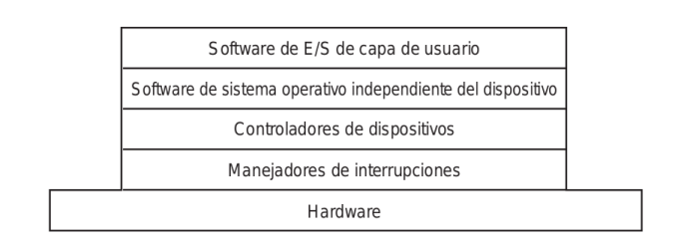

*Diseño – Software capa de usuario*

☑Librerías de funciones

– Permiten acceso a SysCalls

– Implementan servicios que no dependen del Kernel

☑Procesos de apoyo

– Demonio de Impresión (spooling)

*Diseño – Software independiente SO*

☑Brinda los principales servicios de E/S antes vistos

– Interfaz uniforme

– Manejo de errores

– Buffer

– Asignación de Recursos

– Planificación

*Diseño – Software independiente SO*

☑Brinda los principales servicios de E/S antes vistos

– Interfaz uniforme

– Manejo de errores

– Buffer

– Asignación de Recursos

– Planificación

*Diseño – Software independiente SO*

☑El Kernel mantiene la información de estado de cada dispositivo o componente

✓Archivos abiertos

✓Conexiones de red

✓Etc.

☑Hay varias estructuras complejas que representan buffers, utilización de la memoria, disco, etc.

*Diseño – Software independiente SO* UNIX I/O Kernel Structure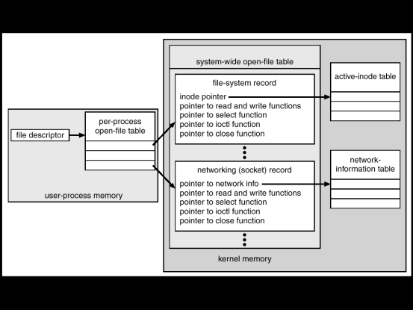

*Diseño – Controladores (Drivers)*

☑Contienen el código dependiente del dispositivo

☑Manejan un tipo dispositivo

☑Traducen los requerimientos abstractos en los comandos para el dispositivo

✓Escribe sobre los registros del controlador ✓Acceso a la memoria mapeada

✓Encola requerimientos

☑Comúnmente las interrupciones generadas por los dispositivos son atendidas por funciones provistas por el driver

*Diseño – Controladores (Drivers)*

☑Interfaz entre el SO y el HARD

☑Forman parte del espacio de memoria del Kernel

✓En general se cargan como módulos

☑Los fabricantes de HW implementan el driver en función de una API especificada por el SO ✓open(), close(), read(), write(), etc

☑Para agregar nuevo HW sólo basta indicar el driver correspondiente sin necesidad de cambios en el Kernel

*Driver - Ejemplo en Linux*

☑Linux distingue 3 tipos de dispositivos ✓Carácter: I/O programada o por interrupciones ✓Bloque: DMA

✓Red: Ports de comunicaciones

☑Los Drivers se implementan como módulos ✓Se cargan dinámicamente

☑Debe tener al menos estas operaciones: ✓init_module: Para instalarlo

✓cleanup_module: Para desinstalarlo.

*Driver - Ejemplo en Linux (cont.)*

☑Operaciones que debe contener para I/ O

✓open: abre el dispositivo

✓release: cerrar el dispositivo

✓read: leer bytes del dispositivo

✓write: escribir bytes en el dispositivo ✓ioctl: orden de control sobre el dispositivo

*Driver - Ejemplo en Linux (cont.)*

☑Otras operaciones menos comunes ✓llseek: posicionar el puntero de lectura/escritura ✓flush: volcar los búferes al dispositivo

✓poll: preguntar si se puede leer o escribir ✓mmap: mapear el dispositivo en memoria ✓fsync: sincronizar el dispositivo

✓fasync: notificación de operación asíncrona ✓lock: reservar el dispositivo

✓…..

*Driver - Ejemplo en Linux (cont.)*

☑Por convención, los nombres de las operaciones comienzan con el nombre del dispositivo ☑Por ejemplo, para /dev/ptr

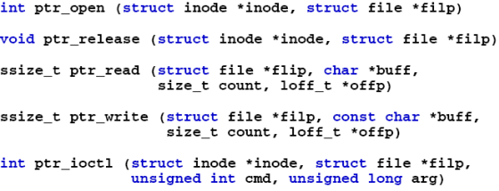

*Driver - Ejemplo en Linux (cont.)* ☑Acceso al hardware

✓Funciones para acceso a los puertos de I/ O <asm/io.h>

☑Leen o Escriben un byte en el puerto de E/S indicado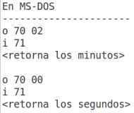

*Diseño – Gestor de interrupciones*

☑Atiende todas las interrupciones del HW ☑Deriva al driver correspondiente según interrupción

☑Resguarda información

☑Independiente del Driver

*Ciclo de atención de un Requerimiento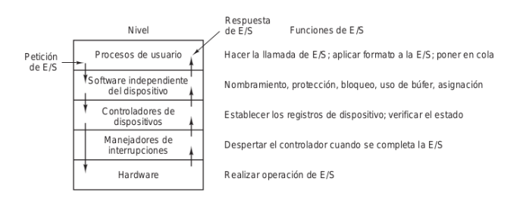*

*Desde el Requerimiento de I/O hasta el Hardware*

☑Consideremos la lectura sobre un archivo en un disco:

✓Determinar el dispositivo que almacena los datos • Traducir el nombre del archivo en la

representación del dispositivo.

✓Traducir requerimiento abstracto en bloques de disco (Filesystem)

✓Realizar la lectura física de los datos (bloques) en la memoria

✓Marcar los datos como disponibles al proceso que realizo el requerimiento

• Desbloquearlo

✓Retornar el control al proceso

*Desde el Requerimiento de I/O hasta el Hardware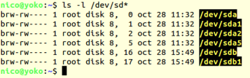*

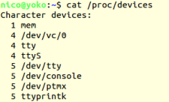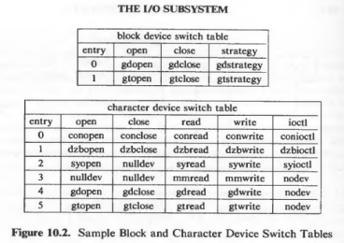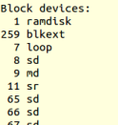

*Ciclo de vida de un requerimiento de I/O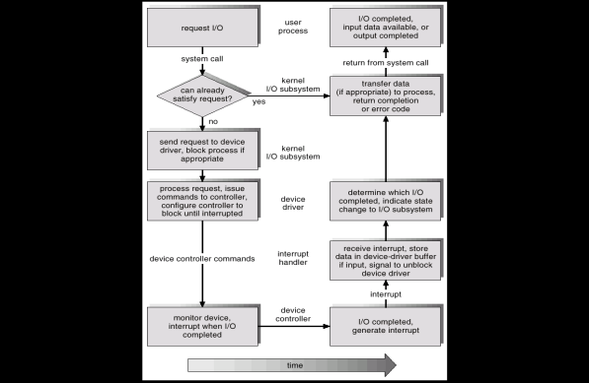*

*Performance*

☑I/O es uno de los factores que mas afectan a la performance del sistema: ✓Utiliza mucho la CPU para executar los drivers y el codigo del subsistema de I/O ✓Provoca Context switches ante las interrupciones y bloqueos de los procesos ✓Utiliza el bus de mem. en copia de datos: • Aplicaciones (espacio usuario) – Kernel • Kernel (memoria fisica) - Controladora

*Mejorar la Performance*

☑Reducir el número de context switches ☑Reducir la cantidad de copias de los datos mientras se pasan del dispositivo a la aplicación

☑Reducir la frecuencia de las interrupciones, utilizando:

– Transferencias de gran cantidad de datos – Controladoras mas inteligentes

– Polling, si se minimiza la espera activa. ☑Utilizar DMA

*Introducción a los Sistemas Operativos*

Anexo I

Arquitectura de Entrada/Salida

*I.S.O.*

☑Versión: Octubre 2017

☑Palabras Claves: Dispositivos de IO, Hardware de IO, IO programada, Polling, Interrupciones, DMA

Algunas diapositivas han sido extraídas de las ofrecidas para docentes desde el libro de Stallings (Sistemas Operativos) y el de Silberschatz

(Operating Systems Concepts). También se incluyen diapositivas cedidas por Microsoft S.A.

*Variedad en los dispositivos de I/O*

☑Legible para el usuario

✓Usados para comunicarse con el usuario

⬥ Impresoras, Terminales: Pantalla, Teclado, Mouse ☑Legible para la máquina

✓Utilizados para comunicarse con los componentes electrónicos

⬥ Discos, Cintas, Sensores, etc.

☑Comunicación

✓Usados para comunicarse con dispositivos remotos

⬥ Líneas Digitales, Modems, Interfaces de red, etc.

*Problemas que surgen*

☑Amplia Variedad

✓Manejan diferentes cantidad de datos ✓En Velocidades Diferentes

✓En Formatos Diferentes

☑La gran mayoría de los dispositivos de E/S son más lentos que la CPU y la RAM

*Hardware y software involucrado*

☑Buses

☑Controladores

☑Dispositivos

☑Puertos de E/S – Registros

☑Drivers

☑Comunicación con controlador del dispositivo: I/O Programada,

Interrupciones, DMA

*Estructura de Bus de una PC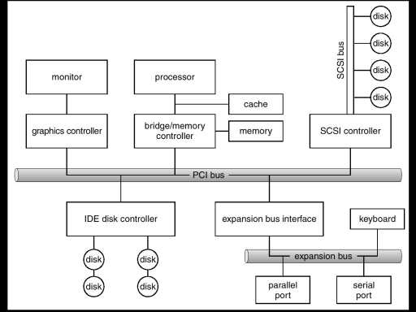*

*Comunicación: CPU - Controladora*

☑¿Cómo puede la CPU ejecutar

comandos o enviar/recibir datos de una controladora de un dispositivo? ✓La controladora tiene uno o mas registros: • Registros para señales de control

• Registros para datos

☑La CPU se comunica con la

controladora escribiendo y leyendo en dichos registros

*Comandos de I/O*

☑CPU emite direcciones

✓Para identificar el dispositivo

☑CPU emite comandos

✓Control – Que hacer?

Ej. Girar el disco

✓Test – Controlar el estado

Ej. power? Error?

✓Read/Write

Transferir información desde/hacia el dispositivo

*Mapeo de E/S y E/S aislada*

☑ Correspondencia en memoria (Memory mapped I/O) ✓ Dispositivos y memoria comparten el espacio de direcciones.

✓ I/O es como escribir/leer en la memoria.

✓ No hay instrucciones especiales para I/O

⬥ Ya se dispone de muchas instrucciones para la memoria ☑Isolated I/O (Aislada, uso de Puertos de E/S) ✓ Espacio separado de direcciones

✓ Se necesitan líneas de I/O. Puertos de E/S

✓ Instrucciones especiales

⬥ Conjunto Limitado

*Memory Mapped and Isolated I/O*

*Técnicas de I/O - Programada*

☑CPU tiene control directo sobre la I/O 

✓Controla el estado

✓Comandos para leer y escribir

✓Transfiere los datos

☑CPU espera que el componente de I/O complete la operación

☑Se desperdician ciclos de CPU

*Polling*

☑En la I/O Programada, es necesario hacer polling del dispositivo para determinar el estado del mismo

✓Listo para recibir comandos

✓Ocupado

✓Error

☑Ciclo de “Busy-wait” para realizar la I/O ☑Puede ser muy costoso si la espera es muy larga

*Técnicas de I/O - Manejada por Interrupciones*

☑Soluciona el problema de la 

espera de la CPU

☑La CPU no repite el chequeo

sobre el dispositivo

☑El procesador continúa la

ejecución de instrucciones

☑El componente de I/O envía una

interrupción cuando termina

*Técnicas de I/O - DMA*

DMA (Direct Memory Access) ☑Un componente de DMA controla el intercambio de datos entre la memoria 

principal y el dispositivo

☑El procesador es

interrumpido luego de que el bloque entero fue

transferido.

*Pasos para una transferencia DMA*

**